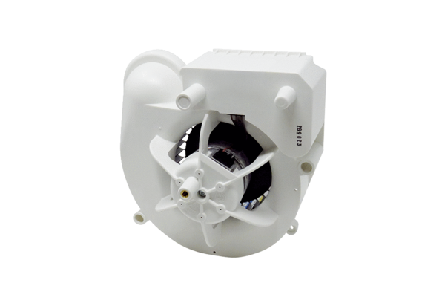Element ventilatora VE ER-APB 60 GAsortiman: B
Broj artikla: E084.0159.0000Proizvođač: MAICO

